Tillsynsbegäran – information om höga naturvärden i avverkningsanmälan A 7960-2023 i Borgholms kommun
Denna tillsynsbegäran behandlar höga naturvärden i avverkningsanmälan A 7960-2023 i Borgholms kommun som inkom 2023-02-16 och omfattar 2,1 ha.
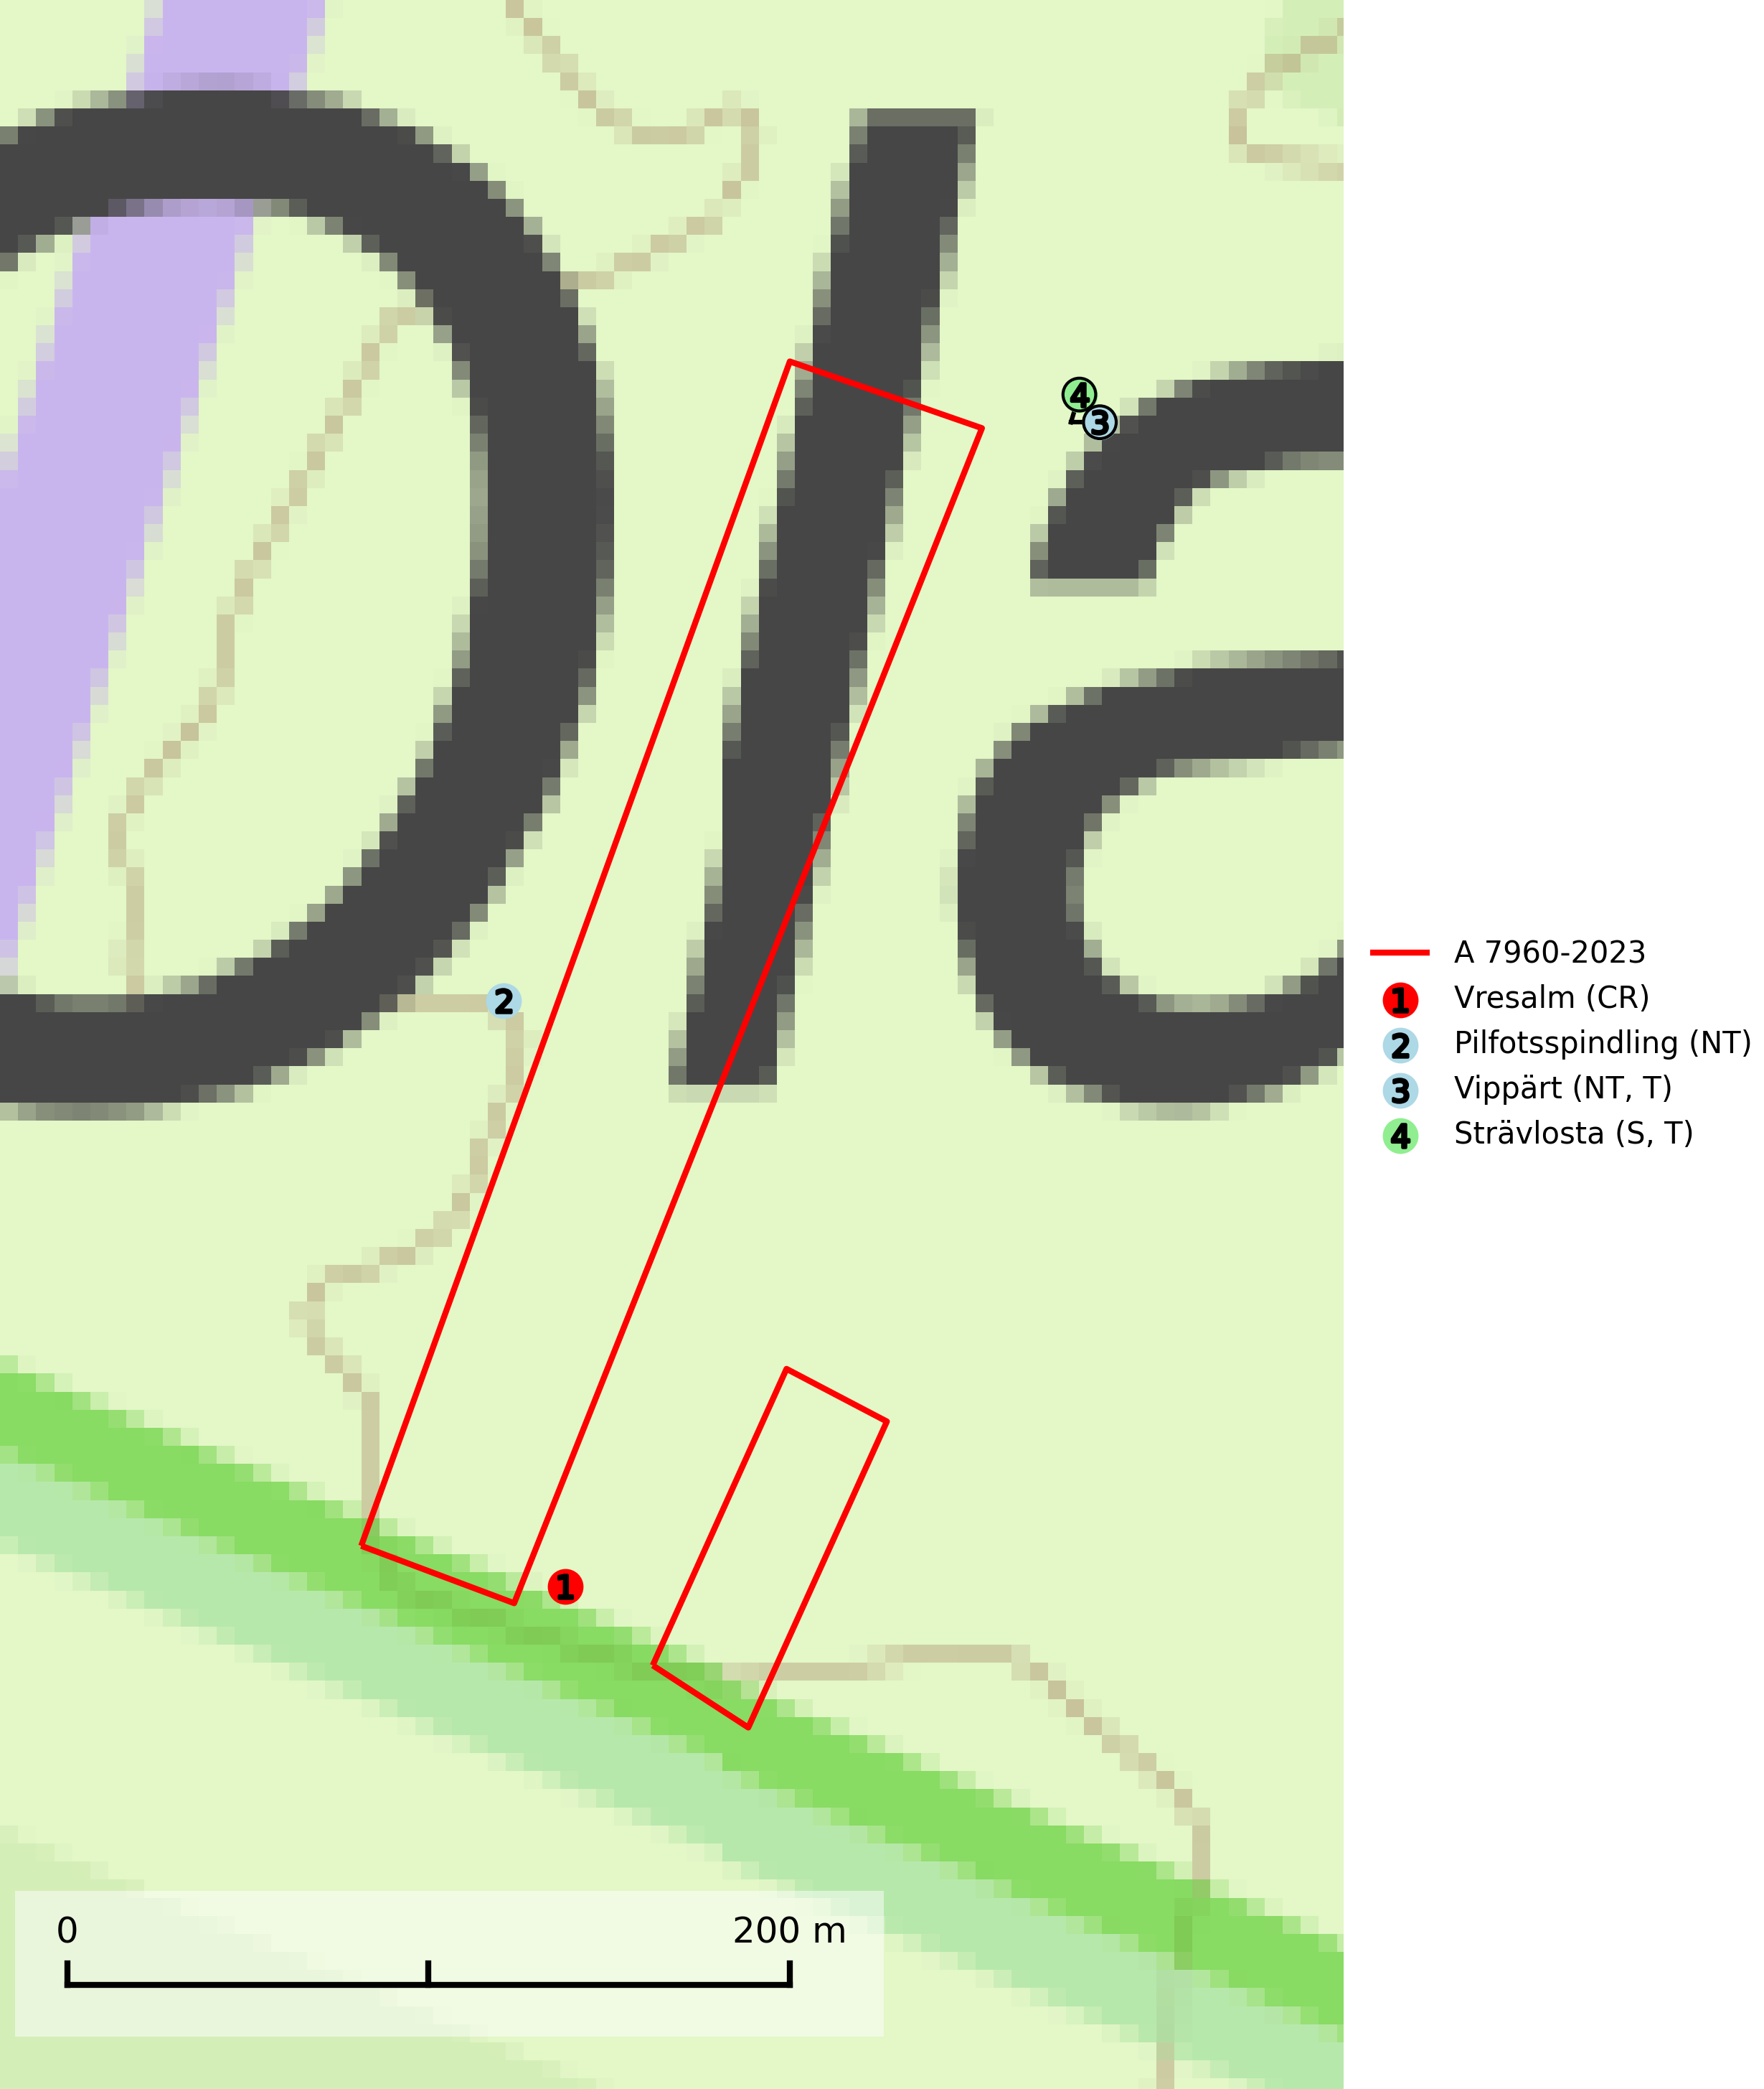
Figur 1. Fyndplatser för naturvårdsarter inom 25 meter från avverkningsanmälan. Markörer utan svart kant är placerade på fyndplatsen. Markörer med svart kant är placerade vid sidan av fyndplatsen har ett svart streck som visar fyndplatsens exakta position. Kartans mittpunktskoordinat är N 6285390, E 599122 i SWEREF 99 TM.
Inom 25 meter från avverkningsanmälan finns fynd av 4 naturvårdsarter, varav 3 är rödlistade, 2 är typiska (T) och 1 är signalart (S): vresalm (CR), pilfotsspindling (NT), vippärt (NT, T) och strävlosta (S, T). Se Figur 1.

Tillsynsbegäran
Vi begär härmed att Skogsstyrelsen fattar beslut enligt miljöbalken som säkerställer att skogens höga naturvärden bevaras samt att EU-lagstiftning efterlevs och att artskyddsbrott förhindras.
Vi önskar även ta del av de ställningstaganden och beslut som myndigheten meddelar till följd av aktuell avverkningsanmälan och föreningens inlaga (se 34 § förvaltningslagen).

Naturvårdsarter och fridlysta arter
Nedan följer beskrivningar av de naturvårdsarter och fridlysta arter som har sina livsmiljöer och växtplatser i den avverkningsanmälda skogen. De påträffade naturvårdsarterna är ett tydligt kvitto på att det rör sig om en skog med höga naturvärden.
Vresalm (CR) förekommer i Sverige endast på Öland där den växer på fuktig, tidvis våt skogsmark som ofta är näringsrik och lerig. Det ytliga rotsystemet gör att den till skillnad från andra almar tål att växa på ställen där marken tidvis är vattendränkt och således syrefattig. Skogsägare bör uppmärksammas på fynd av vresalm på sina marker så att träden inte huggs ner av misstag. Vresalm är globalt rödlistad som DD (Data Deficient) vilket medför ett internationellt ansvar för arten (SLU Artdatabanken, 2024; IUCN, 2017).
Pilfotsspindling (NT) är en mycket sällsynt art som bildar mykorrhiza med främst ek, sällsynt även hassel, bok och lind i ängsekskog, hässlen, löväng och blandad ädellövskog på kalkrik mark. Kalavverkning och gallring är de främsta hoten. Arten är så sällsynt att även mindre ingrepp i miljön på de fläckar där den förekommer, t.ex. gallring som medför att mykorrhiza-partnern avlägsnas, kan innebära att den försvinner. Om arten påträffas utanför naturreservat bör även dessa platser säkerställas. Arten kan långsiktigt gynnas av att fler områden med ädellövskog på kalkrik mark bevaras och att skogsbruk där helt undviks (SLU Artdatabanken, 2026).
Vippärt (NT) är en kalkgynnad, värmeälskande växt som påträffas i olika ljusöppna rika ädellövskogar och lundar. Ofta växer den i bryn och sydvända sluttningar, gärna på blockrika marker och visar på skydddsvärda skogsmiljöer med långvarig kontinuitet, såväl i rika ädellövskogar som kalkbarrskogar. På blad av främst gökärt men även på vippärt kan den rödlistade fjärilen snedsträckad gökärtsmal (NT) påträffas. Fjärilens larver gör stora, undersidiga blåsminor i bladen av värdväxten. Bladen buktar därmed starkt och är marmorerade på ovansidan, medan minans undersida är silvervit. Fjärilens kokong är ockragul och fäst vid något föremål på marken. Vippärt är typisk art för 9060 Åsbarrskog och 1610 Åsöar i Östersjön (Nitare & Skogsstyrelsen, 2019; SLU Artdatabanken, 2026).
Strävlosta är ett sällsynt och exklusivt lundgräs som växer i extremrika ädellundskogar och lundar, men även i extremrika kalkbarrskogar. Arten är placerad högst upp i Skogsstyrelsens värdepyramid för bedömning av skog med höga naturvärden och på växtplatserna finns normalt många andra rödlistade och hotade arter. Strävlosta är typisk art för 9050 Näringsrik granskog, 9020 Nordlig ädellövskog, 9130 Näringsrik bokskog och 9180 Ädellövskog i branter (Nitare & Skogsstyrelsen, 2019; SLU Artdatabanken, 2025).

